「千葉工業大学先進工学部未来ロボティクス学科課題」

倒立できる台車型倒立振子の開発について

2021年 7月 22日

学籍番号：20C1116　　　　　　　　　　　氏　名：村林孝太郎

1. 目的

PID制御を用いて台車型倒立振子の倒立を実現する。そのためにハードウェア面とソフトウェア面から総合的に考え自分の創造力を高めながら製作していく。

1. 最終機体について
   1. 設計方針

最低でも5秒振子を倒立させるようにするためにロボット上での揺れをなるべく少なくして確実性があるものを目指し、もし振子が倒れた時電子基板を壊さないように安全面でも考え設計する。

* 1. 材料

・角パイプ(40mm×40mm×40mm)

・角パイプ(10mm×10mm)

・ABS樹脂

・ベアリング(MF84ZZ)

・ステンレス棒(4Φ×60mm)

・ロータリポジションセンサ

・ロータリポジションセンサの基盤

* 1. 諸元

|  |  |  |  |  |
| --- | --- | --- | --- | --- |
| 横幅 | 縦 | 高さ | 重量 | 振子 |
| 162.39mm | 138.63mm | 354.91mm | 758g | 19g |

機体全体画像

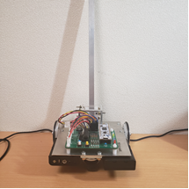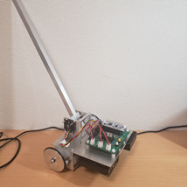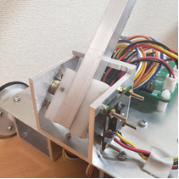

写真1 正面から見た機体　　写真2 左斜め上から見た写真 　写真3 シャフト部分

* 1. 振子棒の横に付ける支えについて

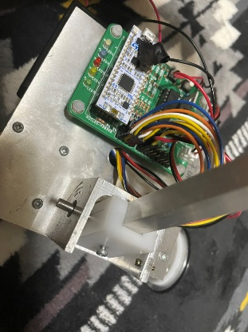振子棒の横に付ける支えは初め作らなくても振子棒にねじ切りしてシャフトをねじ切りした部分と連動させてシャフトも削り固定できるのではと考えたがやはり振子棒は厚さ1mmなので確実に固定できるか心配だった。また、振子棒の横に付ける支えをコの字にせず左右に一つずつつけることで倒立振子の前や後ろへの重心の偏りを少なくした。

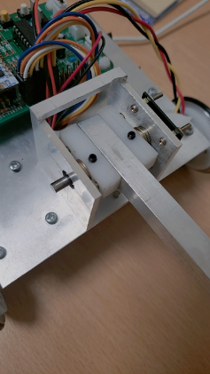

写真4 コの字ver　　　　　　　　　　　写真5 直方体を左右に1つずつver

* 1. その他
     1. 振り子台について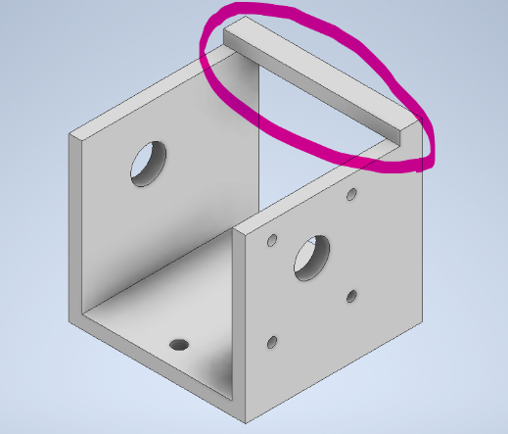

振り子台は私が設計方針にしている安全面で気を遣うという所でコの字の上に5mmだけ残した。これがないと振り子が倒れた時に電子基板に当たってしまい最悪の場合壊れてしまう。この部品をコの字だけにして前側にABSなどを加工して電子基板に当たらないようにすることなど考えたがそれでは部品が増えてしまいスペース面での不安が少しあったのでこのように工夫した。 　写真6 振子棒の支え

* + 1. 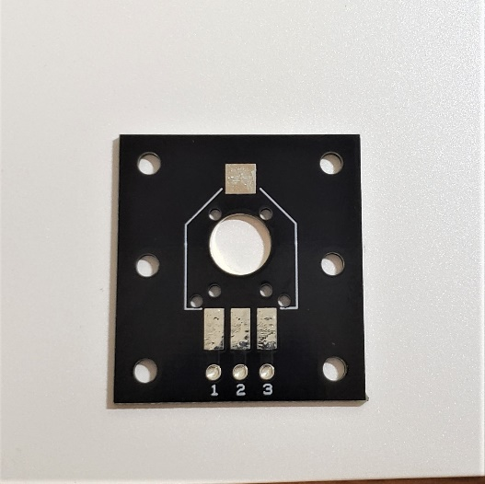ポテンショメータ基盤

ポテンショメータは今回の機体においてとても重要な役割を果たす。初めは先生が見せてくださった機体を参考にして3Dプリンターで作成することを考えましたが私の周りには3Dプリンターがなく誰かに頼ることになってしまう。それはあまり好かないしこの部分は確実に成功させたいと考えこの基盤を使用するという工夫をした。

　　 　　　　　　　　　　　　　　　　　　　　　　　　　　　　　　　　　　　　　　　　写真7 ポテンショメータ基盤

1. 実験
   1. 実験方法

倒立振子でPゲインから値をチューニングしていき各ゲイン行い倒立させる。

* 1. 結果

約六秒の倒立に成功した。しかしながら実験と調整は寮の床で行ったため本番で実演する床では調整する時間がなかったので空調や床の摩擦で値が変わってきてしまい本番での5秒の倒立はぎりぎり出来たか出来なかったかくらいであった。

* 1. 考察

倒立振子をPID制御を使って行うという今回の授業目的は達成することはできた。しかしながら本番で実演するときに環境の違いがありあまりうまく倒立が出来なかった。つまりここから考えられることとしてPID制御は同じ場所で実演することが出来なく、今回の台車型倒立振子でPID制御ではどの場所でも同じような結果を出せる制御ではないと考えられる。

1. 考察

今回PID制御を用いて倒立振子の制御を行った。しかし、simulinkででた値ではうまくいかず一つずつチューニングしていくことになったため電池の消耗なども考慮するとゲインが少しずつ変わってきてしまった。やはりsimmulinkで抽出された値は理想であるので環境や重心の位置で大きく変わってしまうと考えられた。しかしfuRoの友人は状態フィードバック制御で制御して何分か倒立が出来ていた。ここで考えられることは今回行った倒立振子において状態フィードバック制御はPID制御よりも適していると考えられる。しかし、今の自分の力ではフィードバックを組み込むのが難しく現状においてはPID制御で試行錯誤を繰り返して行ったほうが確実であると考えられる。

1. まとめ

今回倒立振子のPID制御は成功した。しかしながら、5秒6秒しかできず安定性に欠けていた。さらに環境にも大きく左右されていた。なので何人かが挑戦していたフィードバック制御を用いるなどといった別の制御を行いこの倒立振子に適した制御をするべきだと考えた。

付録

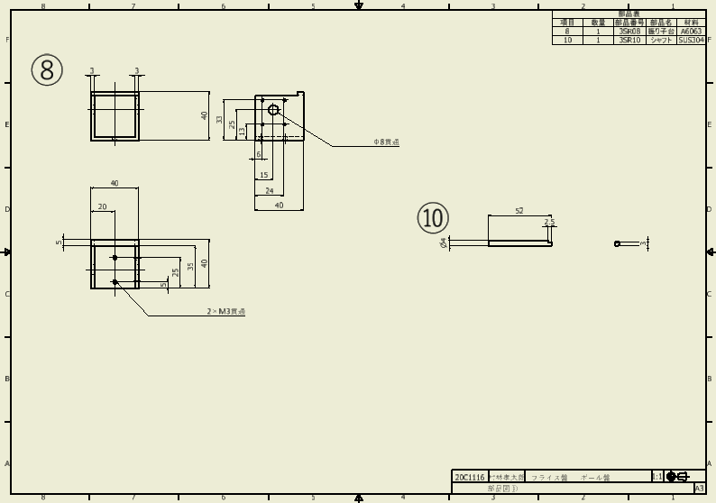

部品図1

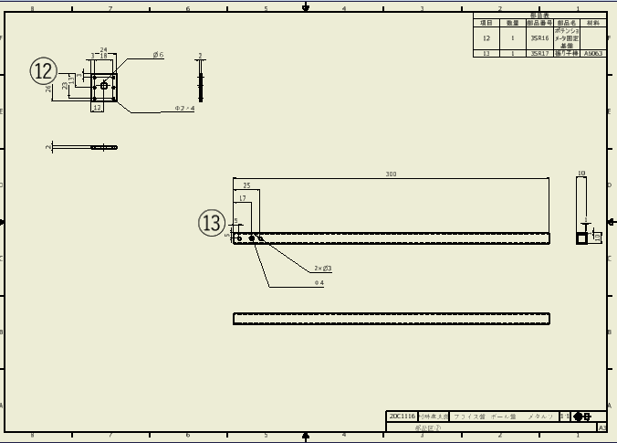

部品図2

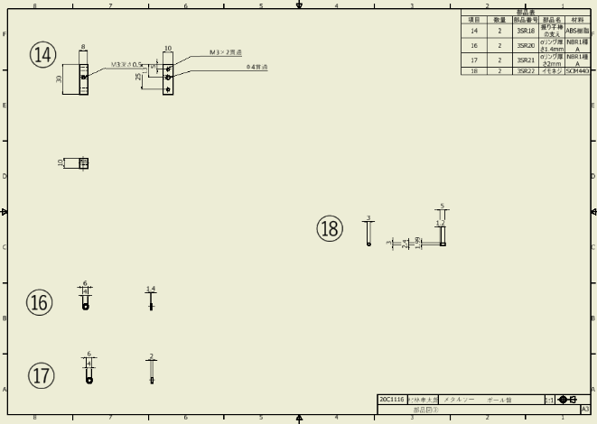

部品図３

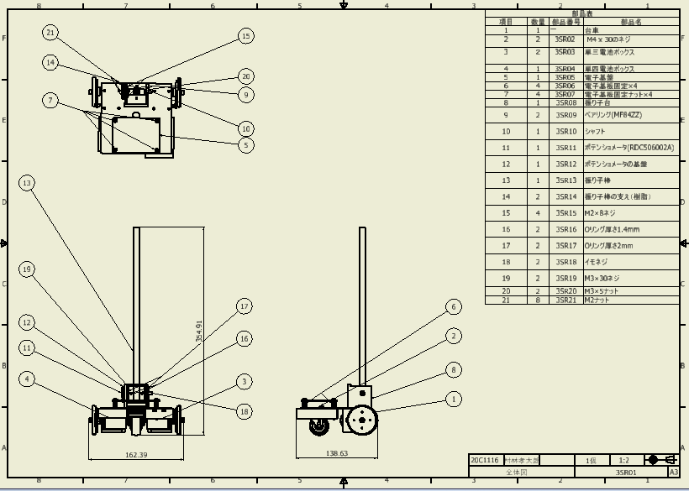

全体図